

Kateřina Hrdličková, Team Golld, Irsko

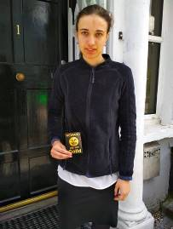
Letos jsem jela na třítýdenní stáž do Irska, a to především díky projektu Erasmus + a Střední průmyslové škole elektrotechnické, Praha 10, V Úžlabině 320, která se do tohoto projektu již několikátý rok zapojila. Na stáž jsem si vybrala město Cork v Irsku. Je to příjemné město s množstvím kostelů a katedrál.
Přes týden jsem chodila do práce, byla jsem přidělena do firmy Team Golld což je malá firma začínající v podnikání v oboru prodeje investičního zlata. Kolektiv je poměrně malý, v kanceláři jsem se setkala jen se čtyřmi lidmi. Mojí prací bylo vytvořit propagační letáky, zpočátku jsem studovala informace o zlatě, šéf mi doporučil zajímavá videa v angličtině, kterým jsem i přes náročnost probíraného tématu rozuměla velmi dobře. Poté jsem se začala zabývat vytvářením letáků. Většinu času jsem pracovala sama a za dobu stáže jsem vytvořila přes dvacet návrhů, ze kterých si šéf mohl vybrat ty nejlepší.
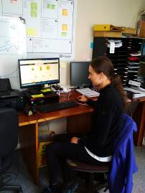
Během stáže jsem se především dozvěděla hodně zajímavých informací o investicích do zlata a stříbra, které jsem předtím nevěděla. Také jsem si osvěžila práci s programem Adobe Illustrator ve kterém jsme se učili pracovat ve škole a naučila jsem se v něm hodně věcí, které jsme si ve škole neukazovali, občas jsem pro některé potřeby používala i jiné programy, které jsme ve škole nepoužívali. Také jsem zjistila, že jsem schopná pracovat celou pracovní dobu a chodit do práce včas, nejednou se mi stalo, že jsem přišla do práce první.
Během stáže jsem si také procvičila angličtinu, jako velký přínos považuji, že jsem se naučila automaticky reagovat v angličtině a nebát se mluvit. Také jsem se zlepšila v porozumění mluvenému slovu a zvětšila si slovní zásobu.
Ubytovaná jsem byla v rodině, měla jsem snídaně a večeře doma a oběd sebou, takže jsem si nemusela kupovat jídlo. Paní Tina byla hodná, během pobytu mi prala a pomohla mi kdykoliv jsem potřebovala. Moc jsem se s ní nevídala, protože musela pracovat, takže jsem obvykle jedla sama.
O víkendech jsme měli program s učiteli, obvykle jsme dostali alespoň hodinu rozchod, abychom si mohli prohlédnout, co nás zajímalo nebo si něco koupit. Oba profesoři byli laskaví a kamarádští a zajistili nám dobrý program. Na veškeré výlety, cestu do práce i nákupy nám bez problémů vystačil grant, a ještě jsme si mohli koupit něco na památku.
Před stáží probíhaly přípravné kurzy.
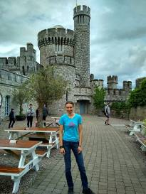
Doufám, že někdy budu mít možnost zúčastnit se dalšího podobného projektu. Dobrý dojem na mě udělala i přívětivost učitelů, když jsem si musela klasifikaci doplnit za pouhé tři dny místo dvou týdnů.
Myslím, že největší úspěch byl, že jsem sem vůbec jela a že jsem tu potkala nové lidi a skamarádila jsem se s jednou kolegyní z práce, která dokonce možná přijede do Prahy, a doufám, že se ještě uvidíme. Celá stáž byla skvělá a mrzí mě, že už budu muset jet domů. Pokud dostanu příležitost, ráda se sem znovu podívám ať už pracovně nebo na dovolenou.

